УВАЖАЕМЫЕ РОДИТЕЛИ!
Мы рада приветствовать Вас на нашем сайте!
Представляем Вашему вниманию творческий отчет о жизни нашей группы.
В районе прошли соревнования по мини- футболу. Благодаря спортивным тренировкам, выдержки, решительности, смелости, взаимодействия игроков, команда детского сада заняла I место. В нашей команде играет, очень активная девочка Лера Николаева. Она вместе с мальчишками гоняет мяч, не уступая им не в чем. Объединяет девчонок и мальчишек, страсть к игре, накал эмоций. Наша команда своей игрой покорила всех болельщиков. Так держать! Молодцы!
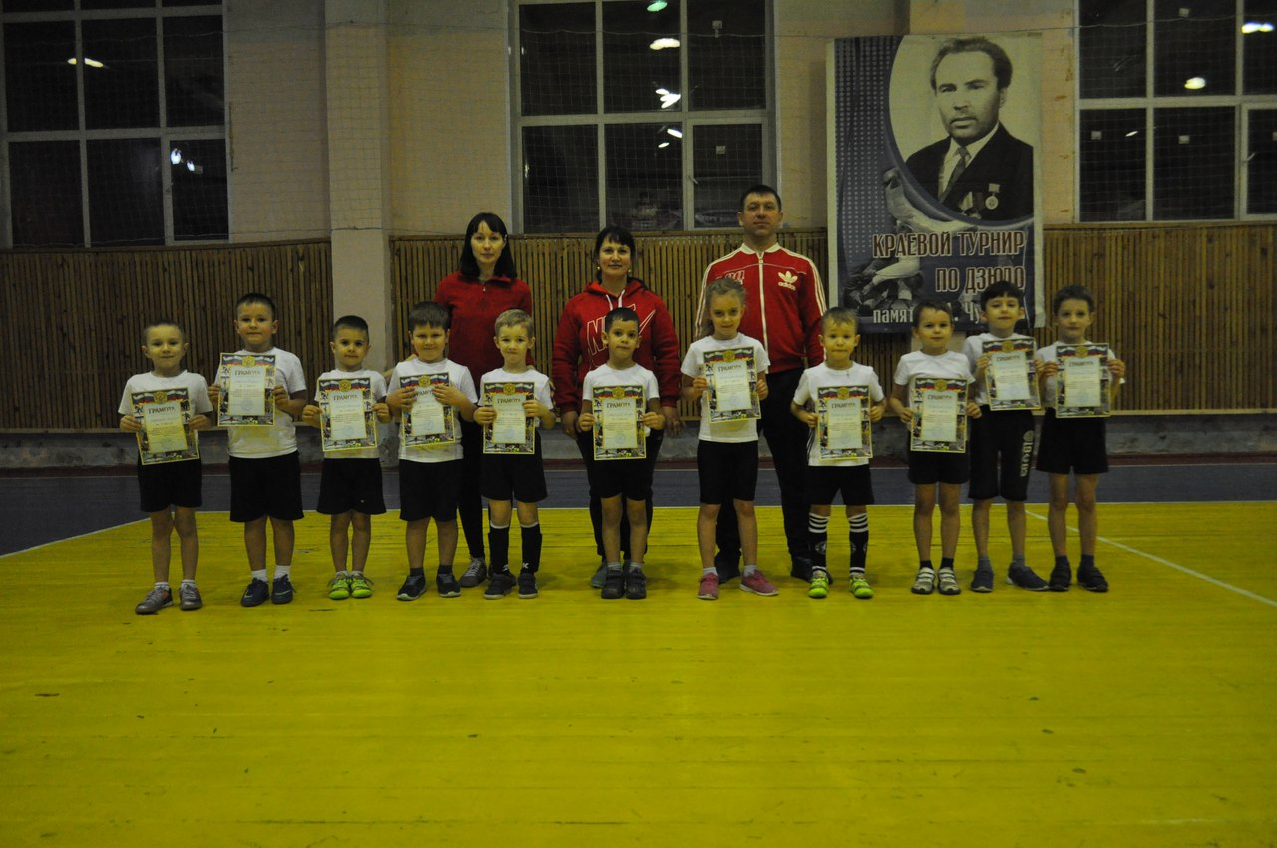

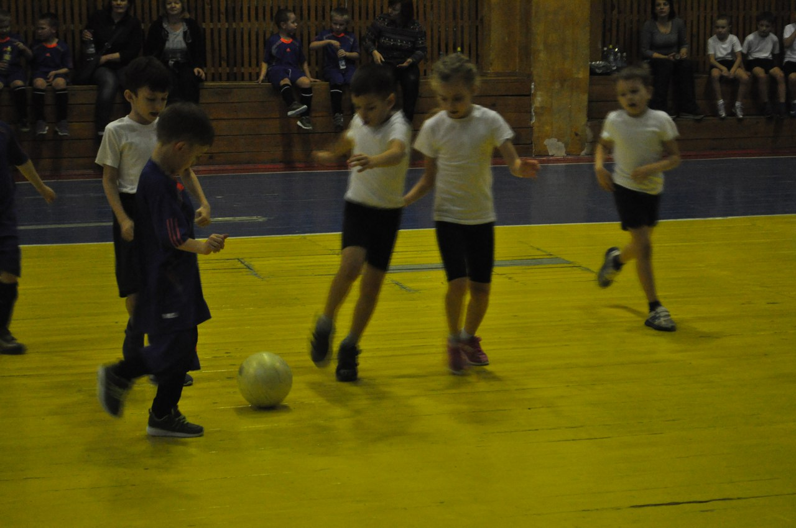

В районном конкурсе рисунков "Красота родного края" приняла участие Алена Демец. Тему для рисунка Алена выбирала с мамой. Их решение было принято быстро, так как родные места Манского района дороги сердцу. Маленькая художница показала красоту речки Маны.

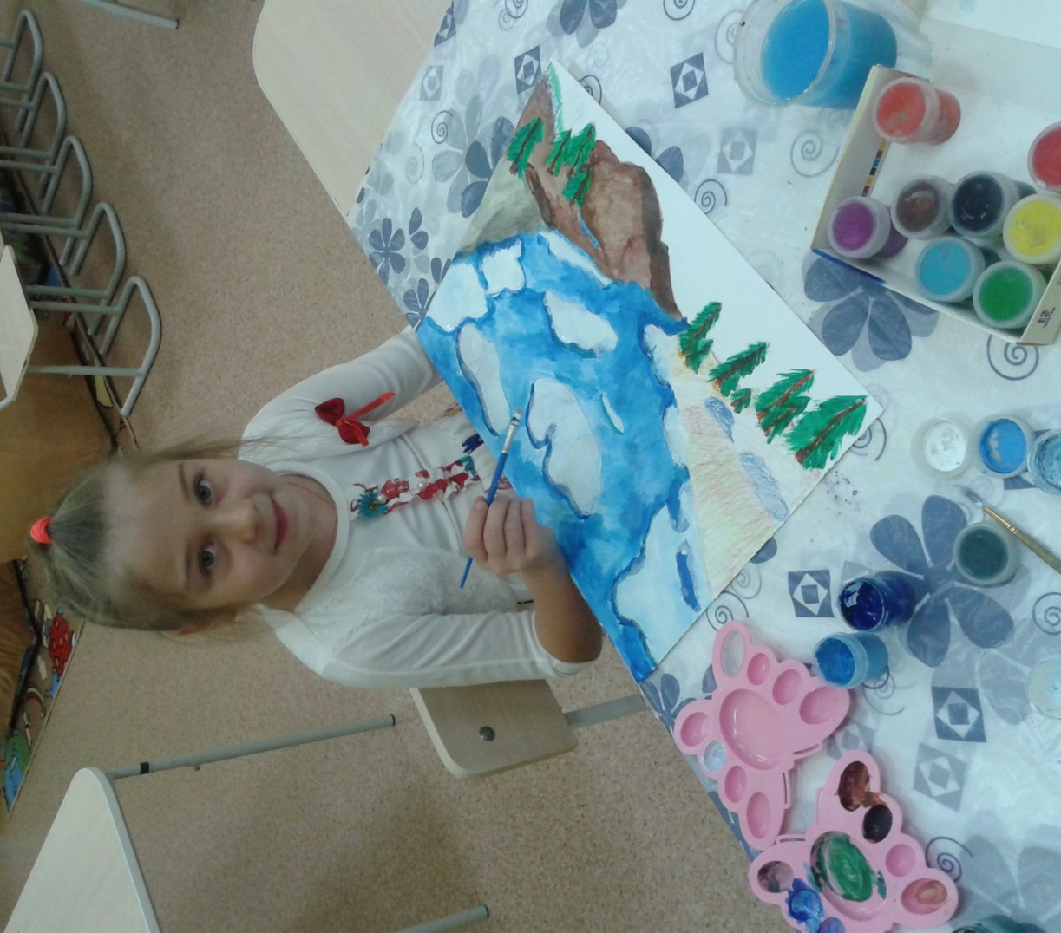

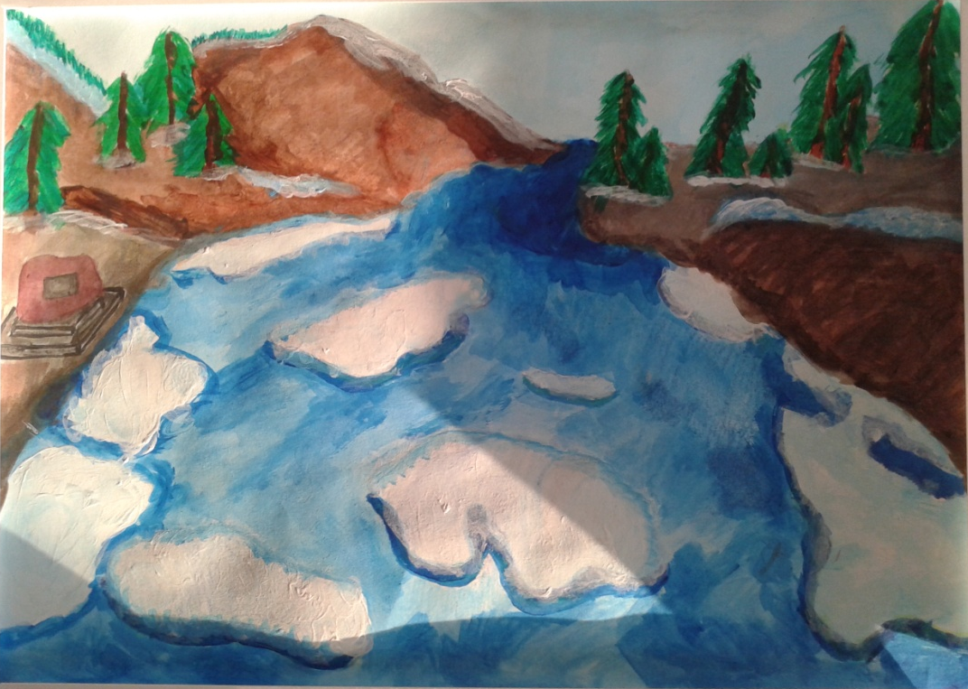

В Березовском районе, на стадионе состоялся физкультурно-спортивный праздник, посвященный всероссийской лыжной гонке «Лыжня России». Морозная погода не повлияла на желание Березовцев активно провести свой выходной день. В рамках этого праздника можно будет выполнить норматив ГТО по бегу на лыжах. В забеге «Лыжня России» приняли 10 детей нашей группы: Люба Васильева, Тимур Махкамов, Паша Кондратов; сдавали нормы ГТО Аня Потапенко, Богдан Крупин, Саша Мелехов, Богдан Батырюк, Ярослав Дорохов, Лера Николаева, Регина Липина. Второй среди детсадовцев пришла на финиш Люба Васильева, а Регина Липина первая прошла дистанцию для сдачи ГТО. Каждый участник, преодолевший лыжную дистанцию на стадионе, получил от организаторов сладкий подарок и лыжную шапочку с символикой «Лыжня России». Ребятишки с удовольствием принимают участие в забеге, показывая неплохие результаты.
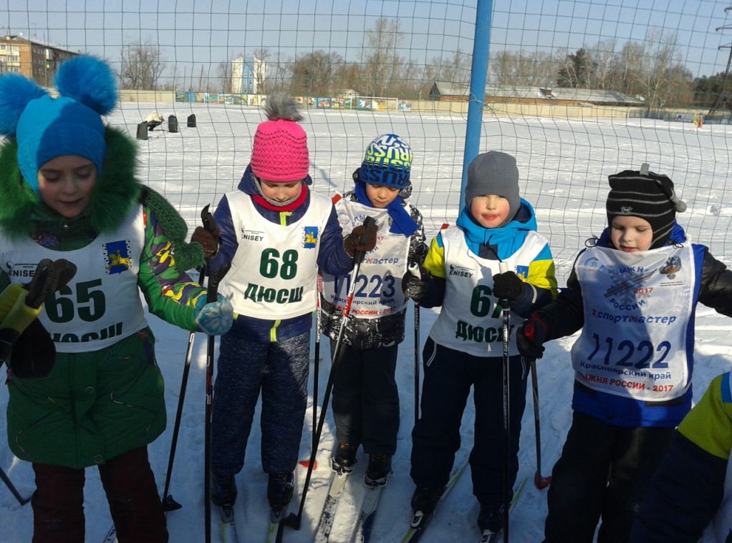

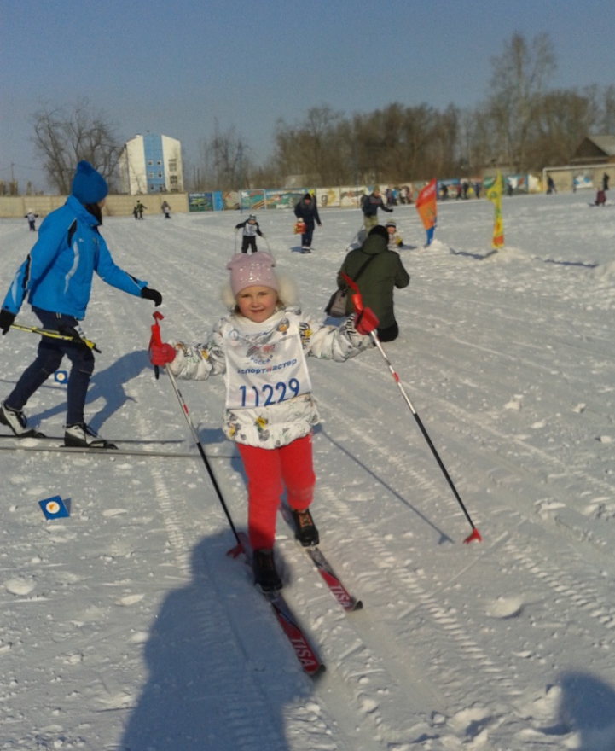
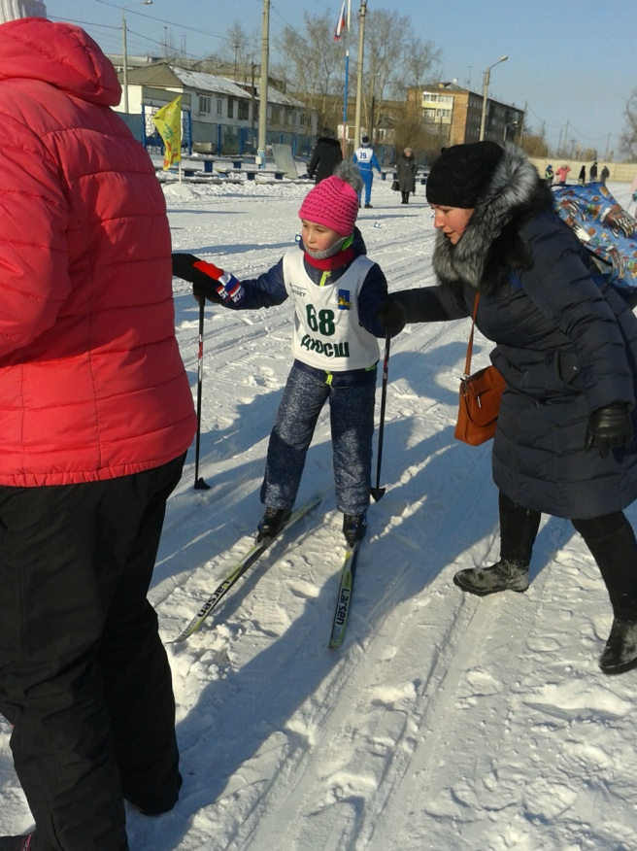

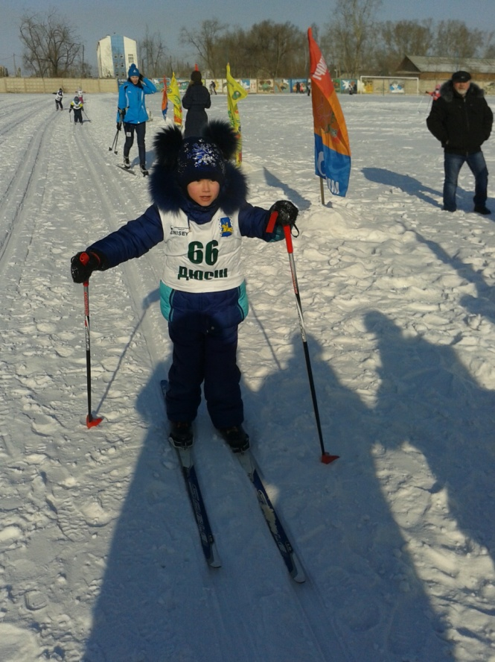

Поздравляем нашу команду спортсменов с I местом, которые участвовали в районной спартакиаде! Воспитанники детских садов стали главными героями мероприятия, благодаря которым атмосфера спартакиады в этот день была необычайно праздничной. Состязания прошли в детско-юношеской спортивной школе. Под руководством Натальи Викторовны Засемковой (инструктор по физической культуре) туда прибыли участники нашего детского сада: Аня Потапенко, Богдан Крупин, Саша Мелехов, Богдан Батырюк, Ярослав Дорохов, Лера Николаева, Регина Липина. Поддержать юных спортсменов пришли их друзья и родители.
Хочется сказать огромное Спасибо нашим родителям, которые активно принимают участие в жизни нашей группы.
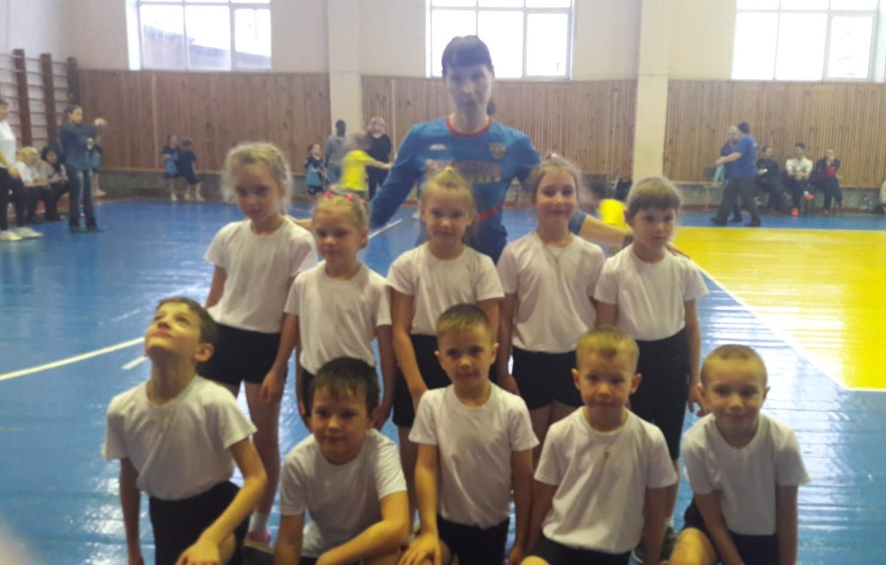

Мы снова делаем правильный выбор в пользу спорта и здорового образа жизни.
В детском саду прошел турнир по шашкам. Дети сражались в честном бою на шахматных досках. Педагогами детского сада была проведена предварительная работа, для успешного проведения турнира по шашкам. Ребята усердно готовились, тренировались, играли дома с родителями и в группе с друзьями. Целью этого мероприятия было выявление воспитанников, умеющих хорошо играть в шашки. Впереди - районный турнир!
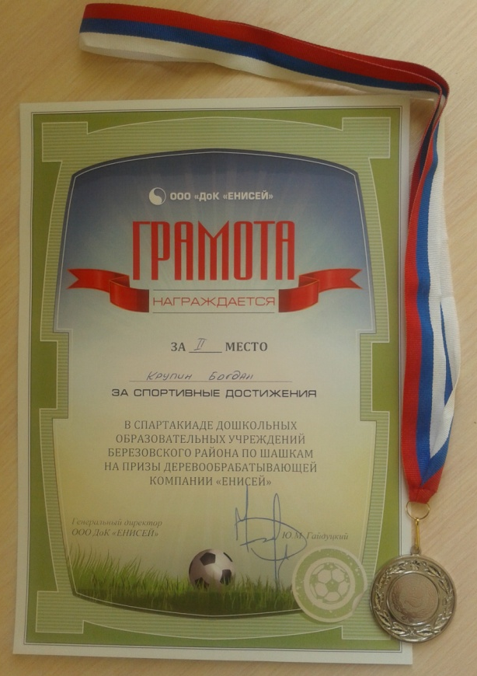
Поздравляем Богдана Крупина занявшего II место в районном шашечном турнире. Молодец!!!

Самое главное в нашем детском саду прошла акция:
«Помоги больным детям». Дети и родители наполнили «Коробку храбрости» разными подарками. В нашей акции участвует большое количество людей, которые объединены единой целью: оказание помощи тяжелобольным детям,
Мы благодарны всем родителям, сотрудникам, детям за то, что они нашли время и откликнулись на наш призыв.

Но все достижения на этом не заканчиваются! Ребята также активно проводят время в группе нашего детского сада. Они всегда готовятся к различным праздникам, изготавливая подарки для родных. Очень много занятий развивающих моторику рук: лепка из пластилина и соленого теста, рисование из жидкого соленого теста. С большим интересом проводятся различные научные эксперименты. Ребята очень заинтерисованны.
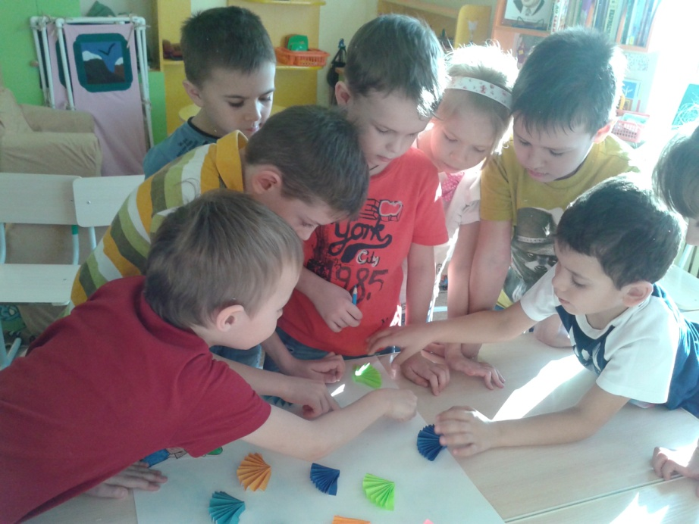

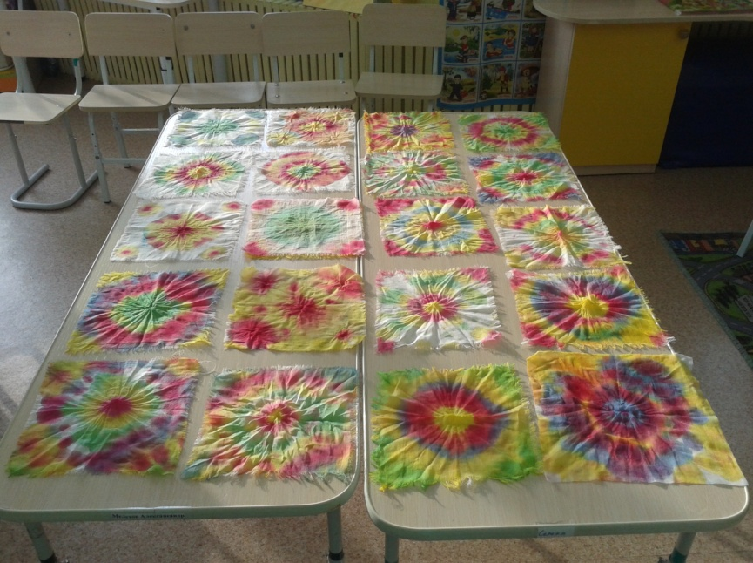

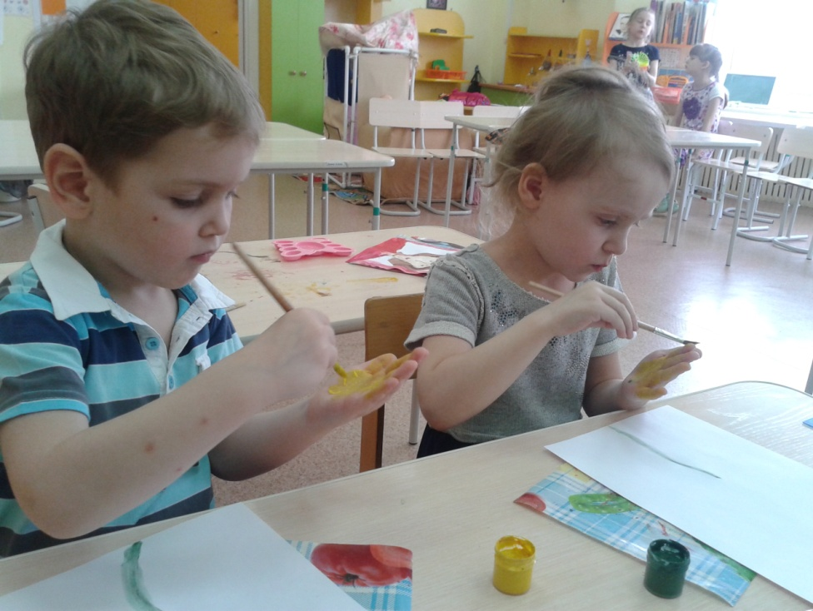

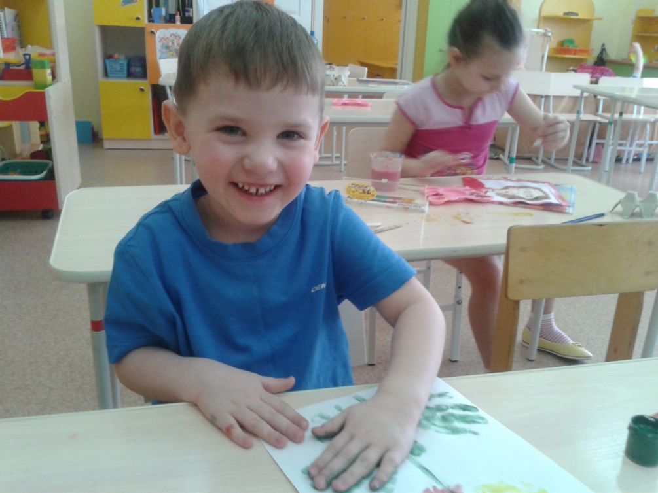

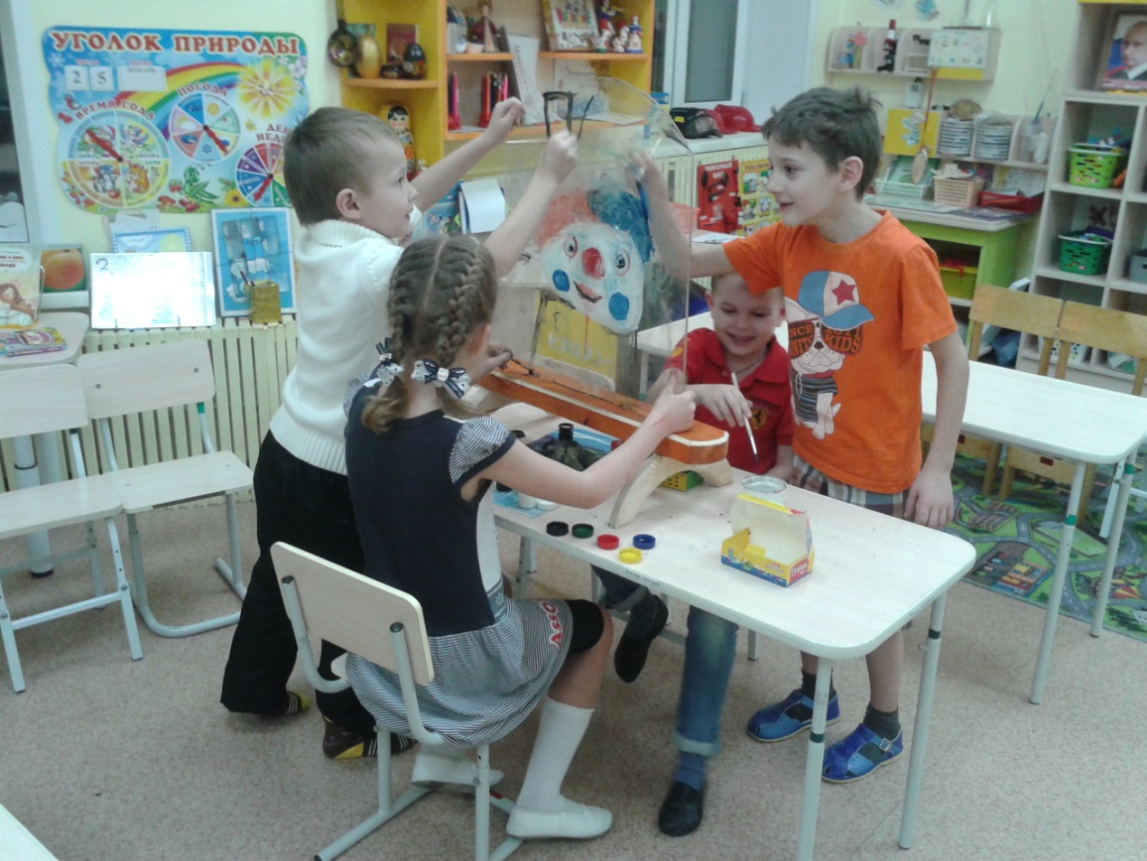

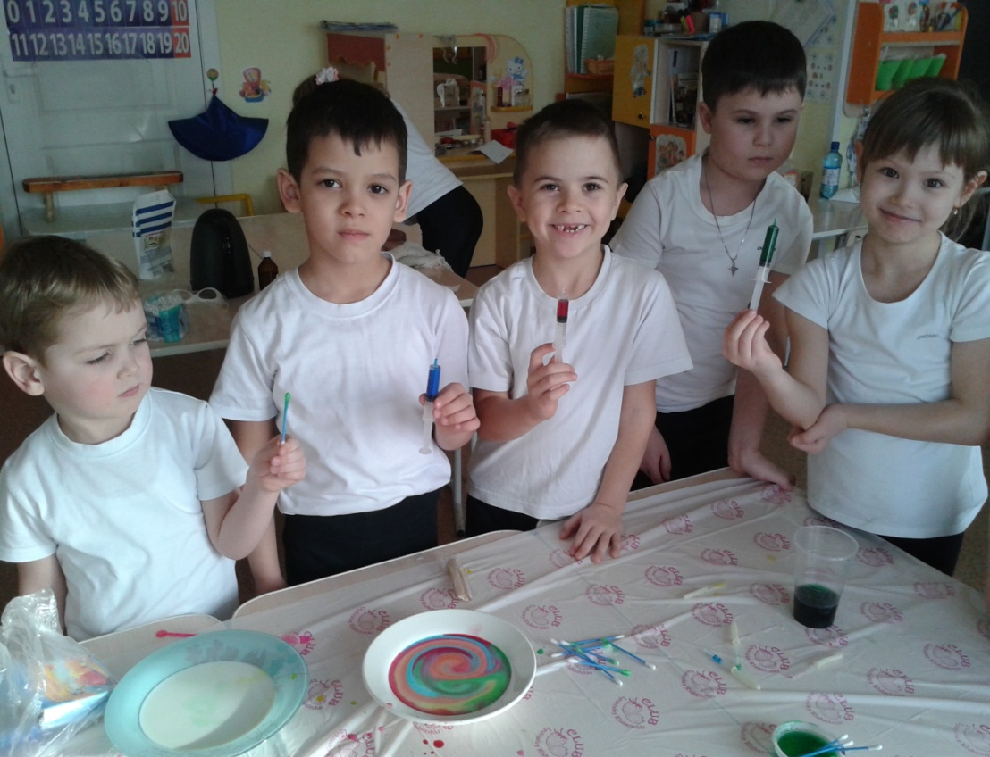

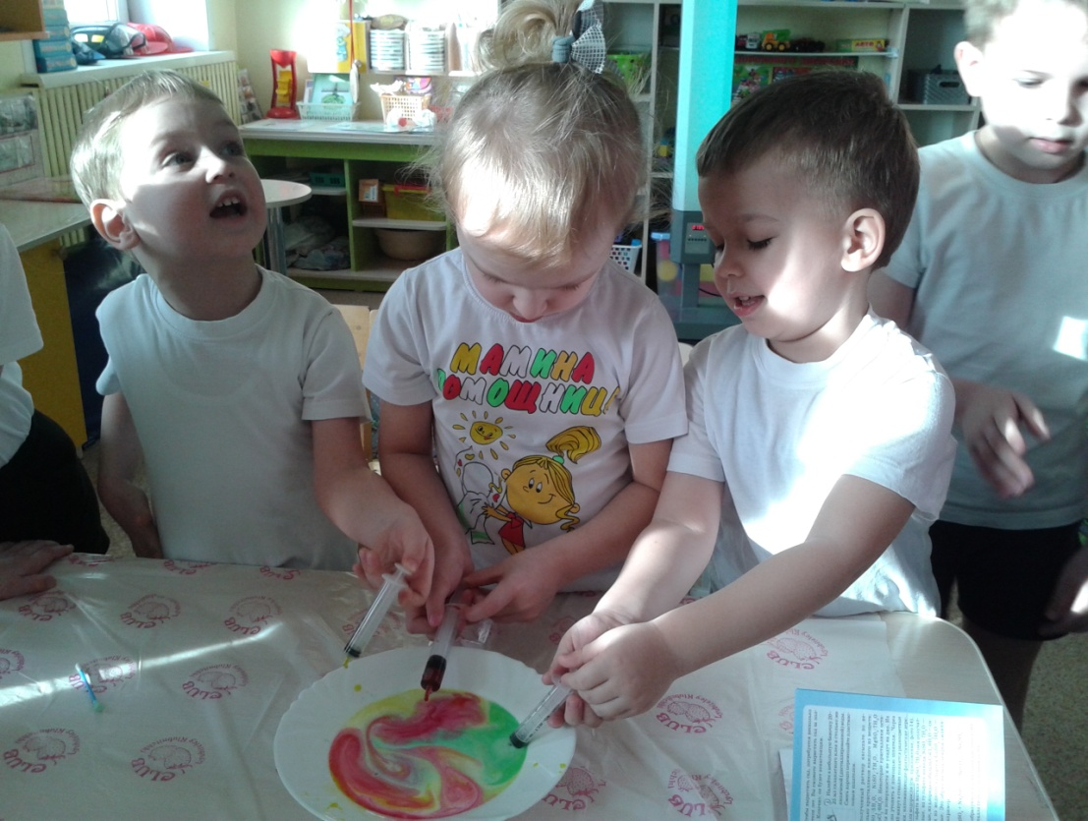

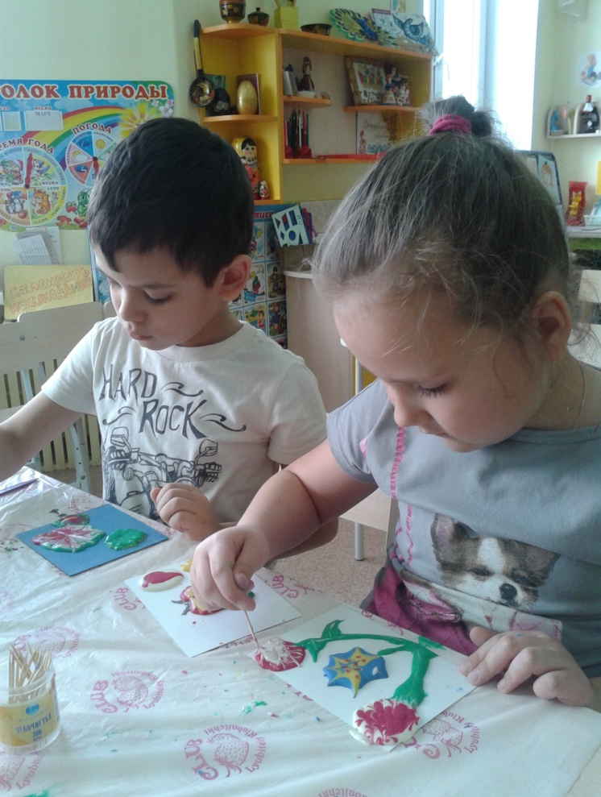

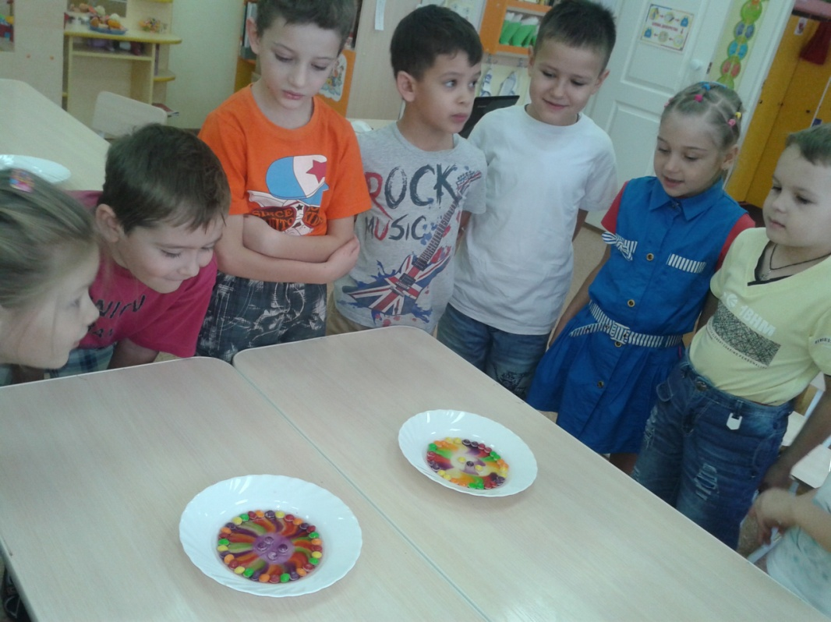

До новых встреч!

